2018年10月7日22:24:17

1. 这个笔记是基于《Linux 命令行与shell脚本编程大全.第3版》的读书笔记。

之所以要看这本书，是因为最近要用到Linux来搭建博客服务器，要在上面安装git，nginx等。并且linux现在用做服务器也比较火，应该掌握。

1. Linux可以划分为以下四个部分：
2. Linux 内核
3. GNU工具
4. 图形化桌面环境
5. 应用软件

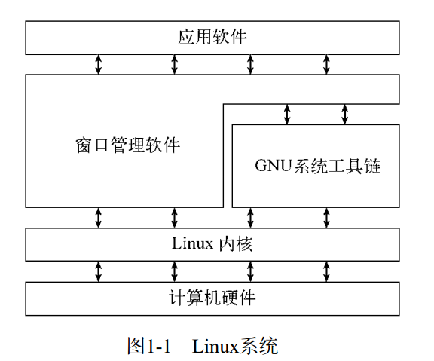

3． 内核控制着计算机上的所有硬件和软件。

内核的四种功能：

1. 系统内存管理
2. 软件程序管理
3. 硬件设备管理
4. 文件系统管理
5. GNU 工具

除了由内核控制硬件设备外，操作系统还需要工具来执行一些标准功能，比如控制文件和程序。

GNU coreutils软件包由三部分构成：  
θ 用以处理文件的工具  
θ 用以操作文本的工具  
θ 用以管理进程的工具

1. GNU/Linux shell是一种特殊的交互式工具。它为用户提供了启动程序、管理文件系统中的文  
   件以及运行在Linux系统上的进程的途径。 shell的核心是命令行提示符。命令行提示符是shell负责  
   交互的部分。它允许你输入文本命令，然后解释命令，并在内核中执行。
2. Linux 桌面环境

（1）X Window

（2）KDE 桌面

（3）GNOME桌面

（4）Unity桌面

图形化桌面环境的弊端在于它们要占用相当一部分的系统资源来保证正常运行。

这就是阿里云上的ubuntu服务器默认没有桌面的原因。

1. Linux发行版

我们将完整的Linux系统包称为发行版。

不同的Linux发行版通常归类为3种：  
θ 完整的核心Linux发行版  
θ 特定用途的发行版  
θ LiveCD测试发行版

1. unix与linux的区别和联系

　　Linux和UNIX的最大的区别是，前者是开发源代码的自由软件，而后者是对源代码实行知识产权保护的传统商业软件。这应该是他们最大的不同，这种不同体现在用户对前者有很高的自主权，而对后者却只能去被动的适应；这种不同还表现在前者的开发是处在一个完全开放的环境之中,而后者的开发完全是处在一个黑箱之中,只有相关的开发人员才能够接触的产品的原型。

　　Linux起源于一个学生的简单需求。Linus Torvalds,Linux的作者与主要维护者，在其上大学时所买得起的唯一软件是Minix. Minix是一个类似Unix，被广泛用来辅助教学的简单操作系统。Linus 对Minix不是很满意，于是决定自己编写软件。他以学生时代熟悉的Unix作为原型， 在一台Intel 386 PC上开始了他的工作。他的进展很快，受工作成绩的鼓舞，他将这项成果通过互连网与其他同学共享，主要用于学术领域。有人看到了这个软件并开始分发。每当出现新问题时，有人会立刻找到解决办法并加入其中，很快的， Linux成为了一个操作系统。值得注意的是Linux并没有包括Unix源码。它是按照公开的POSIX标准重新编写的。Linux大量使用了由麻省剑桥免费软件基金的GNU软件，同时Linux自身也是用它们构造而成。

主要区别：

UNIX系统大多是与硬件配套的，而Linux则可运行在多种硬件平台上.

UNIX是商业软件，而Linux是自由软件，免费、公开源代码的.

UNIX(5万美圆)而Linux免费

nix和linux都是操作系统的名称．但unix这四个字母除了是操作系统名称外，还作为商标归SCO所有．

Linux商业化的有RedHat Linux 、SuSe Linux、slakeware Linux、国内的红旗等，还有Turbo Linux.

Unix主要有Sun 的Solaris、IBM的AIX,　HP的HP-UX，以及x86平台的的SCO Unix/Unixware

总结：在网络管理能力和安全方面，使用过Linux的人都承认Linux与UNIX很相似。UNIX系统一直被用做高端应用或服务器系统，因此拥有一套完善的网络管理机制和规则，Linux沿用了这些出色的规则，使网络的可配置能力很强，为系统管理提供了极大的灵活性。

1. 核心linux发行版

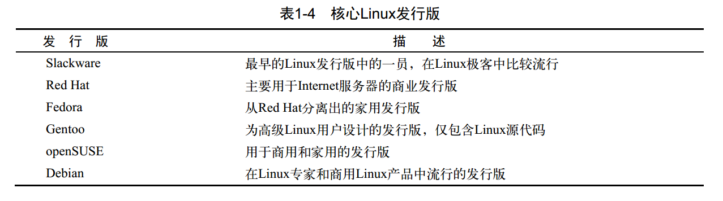

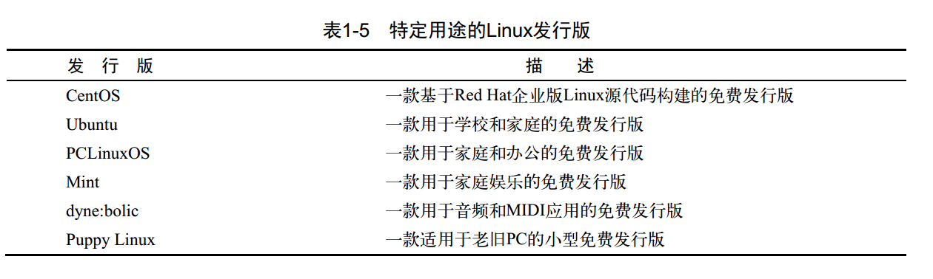

Linux的发行版主要有两个系列：redhat和debian系列，两者的主要区别是软件安装方法不一样。

1. 在图形化桌面出现之前，与Unix系统进行交互的唯一方式就是借助由shell所提供的文本命令行界面（command line interface， CLI）。 CLI只能接受文本输入，也只能显示出文本和基本的图形输出。

2018年10月8日17:20:47

1. Gonme Teminal 的菜单

终端就是一个命令行界面，在ubuntu里面使用快捷键：ctrl+alt+t打开

并且在终端里面还有菜单

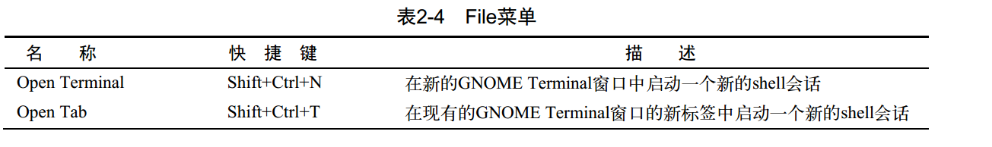

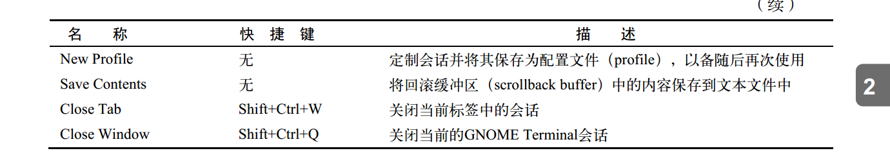

比如shift +ctrl + n会新建一个窗口。Shift+ctrl+t会在当前窗口中新建一个标签。

其实也可以在终端里面使用右键打开菜单。

1. 兄弟连的linux视频教程使用的是centos。原因是国内互联网使用的比较多。
2. Ubuntu中打开shell

之前的终端都是桌面上的仿真控制台。

在ubuntu里面进入终端快捷键是：ctrl+alt+F2

退出终端是：ctrl+alt+F7

1. 大多数linux发行版的默认shell都是GNU bash shell。
2. 开源软件：成本低、安全
3. [www.netcraft.com](http://www.netcraft.com)是国外的一个统计网站。可以查看网站的后台服务器情况。比如输入[www.qq.com](http://www.qq.com)

查到腾讯的后台都是linux。淘宝也是linux。

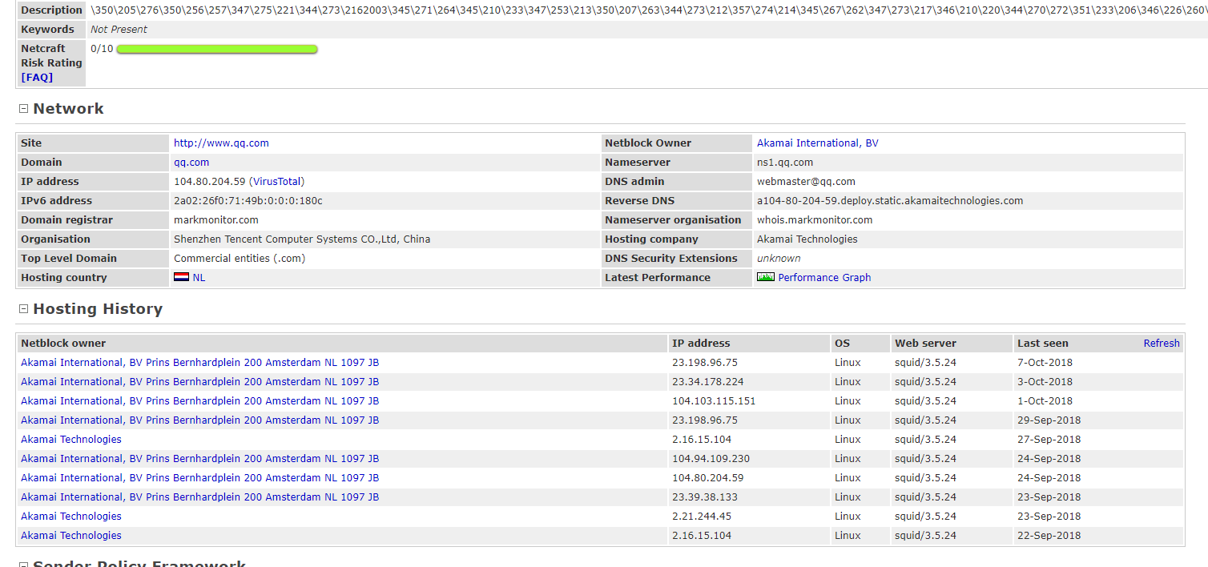

微软也用linux

Linux的应用领域：企业服务器、嵌入式、电影娱乐业

泰坦尼克号电影是在linux下处理的。

Linux用命令行，主要是考虑稳定性，占用资源少。定位不同。